特种设备申请服务指南

1. 线上办理

特种设备使用单位在网页搜索内蒙古自治区特种设备信息化平台，登录使用单位管理系统即可办理特种设备使用登记。

1、系统只支持按台（套）申请设备使用登记。

2、特种设备使用单位在中提交特种设备使用登记申请。登录系统后，点击“业务办理-设备使用登记-申请登记”菜单，进入特种设备使用登记申请页面。

3、根据特种设备种类点击“特种设备(不包括压力管道)使用登记申请)”或“压力管道使用登记申请”按钮，打开申请填写页面。

在申请登记页面中，选择登记机构，如设备已在特种设备安全监管信息化平台中申请过监督检验或首次检验，可以点击“选择在库设备”按钮，从设备信息中查找设备，选中后点击“选择设备”按钮，设备信息自动填入，点击“保存”按钮，完成录入操作；不需要进行监督检验或首次检验的设备，使用单位需要填写此页面的内容。

4、使用登记信息保存后，《使用登记表》可由系统打印，在数据列表里选中（支持多选）申请设备，点击“生成使用登记表”按钮，下载文件后进行打印打印后，盖章扫描。

申请设备信息保存后，双击点开申请页面，切换到附件页卡，输入附件名称，按照附件要求选择附件类型，选择要上传的文件，点击“上传附件”按钮完成附件上传操作。附件有问题可以点击相应的按钮进行删除。

5、上述步骤完成后，选择列表中的设备使用登记申请，点击“提交审核”按钮，打开提交审核界面，填写经办人、手机号，发送验证码，输入收到的验证码后，点提交审核。等待特种设备安全监管部门进行审核。

6、特种设备安全监管部门审核设备使用登记申请时发现问题后，填写审核意见后回退，使用单位可在业务办理-设备使用登记-申请登记菜单中进行查看。

7、设备使用登记审核通过后，使用单位可生成使用登记证进行打印。

具体操作流程可在平台首页观看文字版或视频版详细讲解。

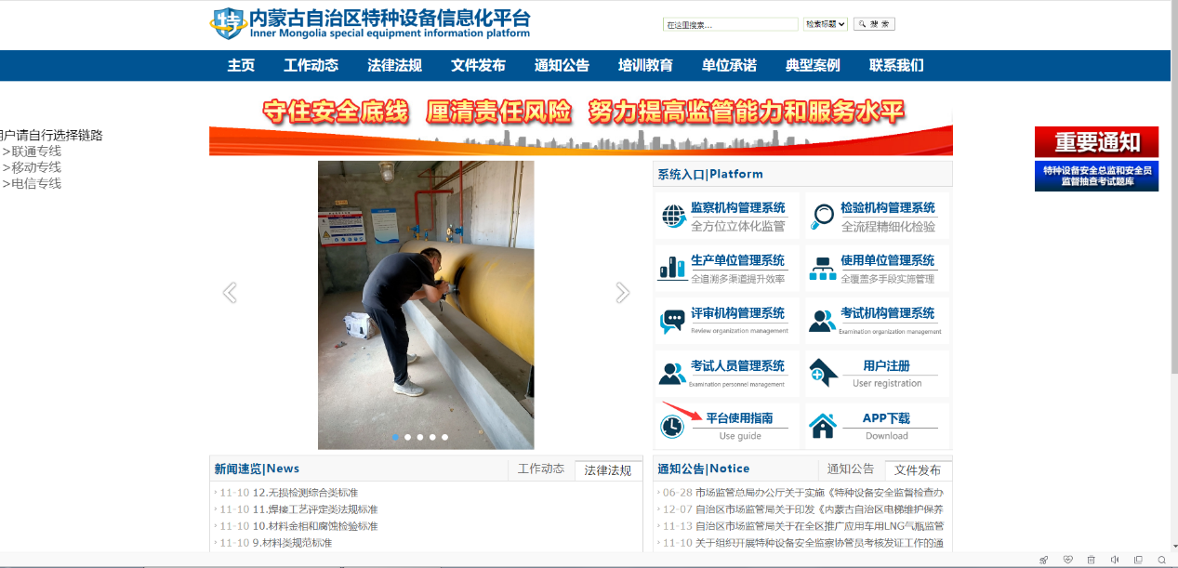

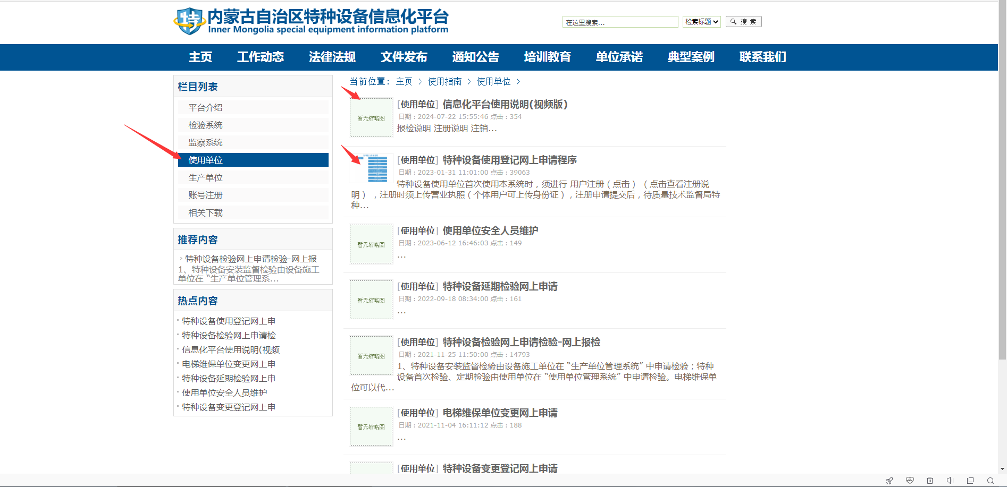

1. 线下办理（现场办）

车用气瓶需分以下情况携带所需资料到大厅现场办理

1. 新办证：

所需材料：气瓶合格证原件及复印件；气瓶批量质量证明书原件及复印件；制造监督检验证书原件及复印件；安装合格证原件及复印件（制造单位与整车出厂合格证不一致的需提供安装监督检验证书）；整车出厂合格证（2020年以前的如果无整车出厂合格证，提供车辆一致性报告也可以）；车主身份证、行驶证、登记证书（车管所绿本）复印件

（二）过户

1. 本地过户：需提供旧气证、新车主身份证、行驶证、登记证书（车管所绿本）复印件。
2. 外地过户：需提供过户证明、新办证的一整套资料、有效期内的检验报告及检验机构的资质。

LNG直接拿材料到大厅办理；CNG需先去改装厂（宏泰/奋翔录信息）后拿材料到大厅办理。